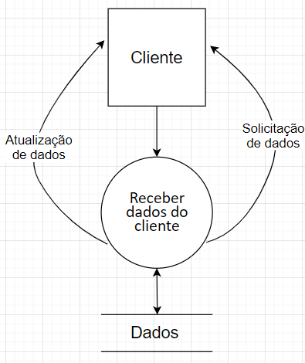**Processo:** Receber dados do cliente

**Evento:** Cliente dados aquisição de produtos

**Trabalhador envolvido:** Agente de atendimento

* Agente pedi dados de CPF e nome completo para verifica se tem cadastro

Se tiver cadastro só confirma os dados com o cliente e atualiza ou faz alguma mudança se precisar fazer.

Se não tiver cadastro atendente pedi dados de cliente para criar cadastro, e solicita dados de nome, CPF, cep, logradouro, cidade, bairro, nº, e-mail e Telefones para contato.

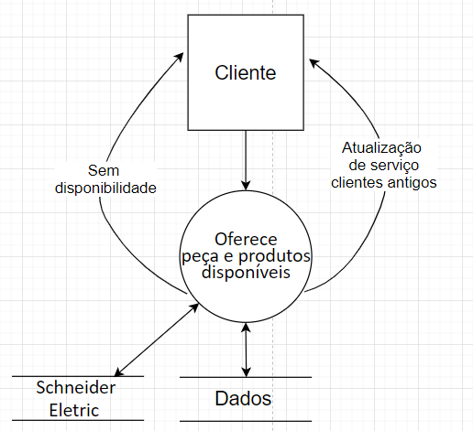**Processo:** Oferece peça e produtos disponíveis

**Evento**: Cliente solicita peça ou produtos

**Trabalhador envolvido:** Agente de atendimento

* Cliente novo solicitação de produtos para residência.

Atendente verifica se a disponibilidade na Schneider Eletric informa o valor confirma os dados do cliente e pergunta a forma de pagamento e ler o contrato do cliente.

E se não tiver produtos novo para venda, deixar o nome do cliente anota na lista de espera.

* Cliente faz a solicitação de peça nova ou um upgrade para residência.
  + - Atendente verifica se a disponibilidade na Schneider Eletric. E se a peça não for mais fabricada, ele informa que a peça não é mais feita e oferta uma atualização.
    - Se a peça é fabricada ela informa quanto seria para troca e oferece o serviço da empresa de manutenção junto com a peça.
    - Cliente pedi uma solicitação de um upgrade ou integração para residência, atende informa e pergunta a forma de pagamento.

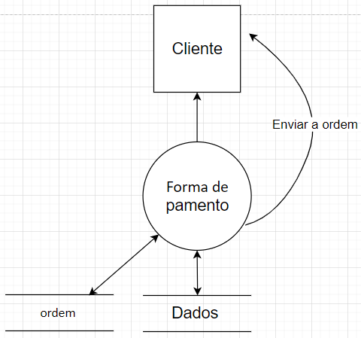**Processo:** pagamento

**Evento:** Cliente forma de pagamento

**Trabalhador envolvido:** Agente de atendimento

* Atendente informa a forma de pagamento para o cliente, debito automático, e-mail e boleto
* Ao cadastra a forma de pagamento verifica se toda a ordem tá ok para enviar o pedido.

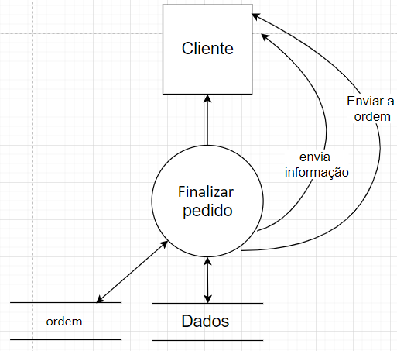

**Processo:** Finalizar pedido

**Evento:** Cliente paga o pedido

**Trabalhador envolvido:** Financeiro

* Financeiro da baixa no sistema quando o cliente paga pelo produto e é confirmado o pagamento.
  + - Pedido é enviado junto com a confirmação de pagamento e o dia que irar chegar os produtos e a ida do técnico.